Осенние листочки

Песня – танец для младшей группы
Музыка и слова Ю. Михайленко

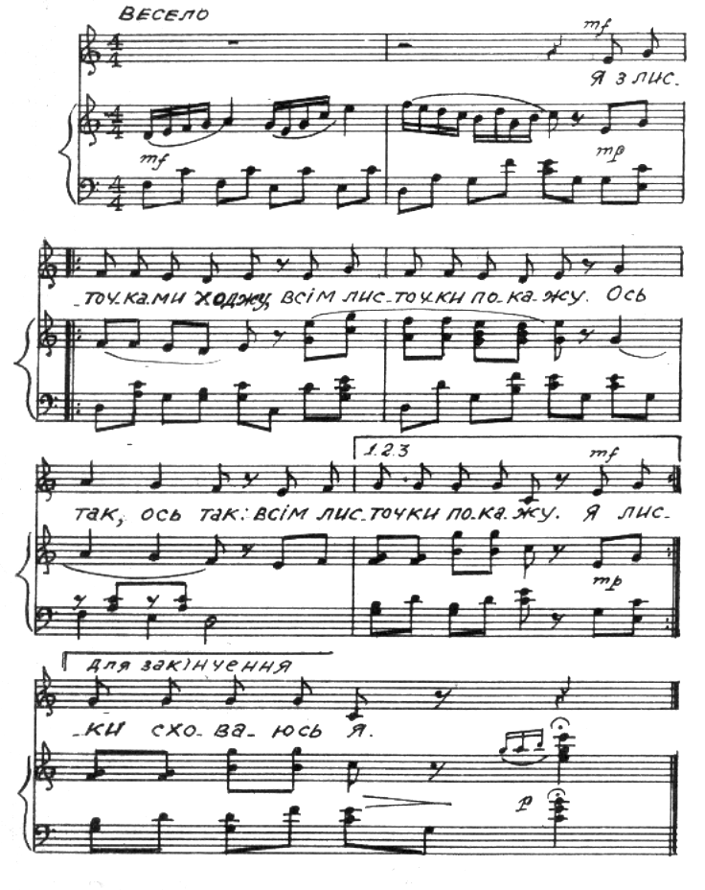

Осень вместе с воспитателем поёт песню и танцует. Все дети танцуют, подпевая 3-ю и 4-ю строчки куплетов.

- Я с листочками хожу,
Всем листочки покажу.
Вот так, вот так:
Всем листочки покажу.

- Я с листочками пляшу
И листочками машу.
Вот так, вот так:
Я листочками машу.

- Я с листочками кружусь,
И гостям я поклонюсь.
Вот так, вот так:
Всем гостям я поклонюсь.

- А теперь, мои друзья,
За листочки спрячусь я.
Вот так, вот так:
За листочки спрячусь я.

Куплет 1 – дети, держа в двух руках по осеннему листочку, свободно ходят по залу, останавливаются, поворачиваются лицом к гостям. Поют «Вот так, вот так…», поворачивают кисти рук и показывают листочки то с одного, то с другого боку.

Куплет 2 – стоя на месте, взмахивают листочками перед собою вверх – вниз. Поют «Вот так, вот так…», топают ножками, прижав листочки к груди.

Куплет 3 – дети спокойно кружатся, держа листочки перед собой. Поют «Вот так, вот так…», два раза кланяются гостям, разводя руки в стороны.

Куплет 4 – присев, закрывают лицо листочками

Далее проводится игра:

Воспитатель: Были детки здесь, гуляли,
Но куда-то все пропали.
Одни листочки остались.

Желтые листочки, вы моих деток видели? (Дети отвечают – «Нет!»).
Красные листочки, а вы моих деток видели? (Дети отвечают – «Нет!»).
Зелёные листочки, а вы моих деток видели? (Дети отвечают – «Нет!»)
Ходит между детей и заглядывает за листики:
Ой! Да это же наши дети спрятались

Как подует ветерок,
Улетай скорей, листок!

Дует, дети поднимаются. Далее дети могут убежать на стульчики с листочками или подбросить их вверх. Потом собрать их в красивый букет или в корзину.

